МИНИСТЕРСТВО ЦИФРОВОГО РАЗВИТИЯ, СВЯЗИ И МАССОВЫХ КОММУНИКАЦИЙ РОССИЙСКОЙ ФЕДЕРАЦИИ
Ордена Трудового Красного Знамени федеральное государственное бюджетное образовательное учреждение высшего образования

«Московский технический университет связи и информатики»

Кафедра «Информатика»

Лабораторная работа №7
«Программная реализация типовых алгоритмов
с регулярными циклическими структурами»

по дисциплине
«Введение в информационные технологии»

Выполнил: студент гр. БКС2501 Мухин В. Д.

Проверил: доц. Халабия Р. Ф.

Москва, 2025 г.

Общее задание 1

- Изучить вопросы программирования алгоритмов регулярных циклических структур.
- Выбрать вариант задания из таблицы 7.1.1.
- Провести формализацию поставленной задачи.
- Разработать схемы алгоритмов и программные коды функций.
- Создать консольный проект, содержащий 3 раздельно откомпилированных файла.
- Выполнить проект и получить результаты.
- Доказать правильность полученных результатов.

Индивидуальное задание (Вариант 19)
Задача: Постройте таблицу значений функции y=f(x) и найдите наибольшее значение функции y=f(x) при изменении x на отрезке [a;b] с шагом h.
Функция:
Y = x³ - 6x² + 9x + 4
Отрезок: [2; 4]
Шаг: h = 0.1

Формализация и уточнение задания
- Для реализации задания разработаем следующие пользовательские функции:
- функция func, вычисляющая f(x) в заданной точке x;
- функция RegCikl, формирующая таблицу значений f(x) на отрезке [a;b] с шагом h и находящая наибольшее значение функции;
- функция Get, выполняющая ввод исходных данных: границ отрезка [a;b] и шага h;
- функция Put, выводящая найденное наибольшее значение f(x);
- главная функция main, последовательно вызывающая функции Get, RegCikl и Put.
- Для представления вещественных чисел используем тип данных float.

Схемы алгоритмов проекта

Схема алгоритма функции func представлена на рисунке 1:

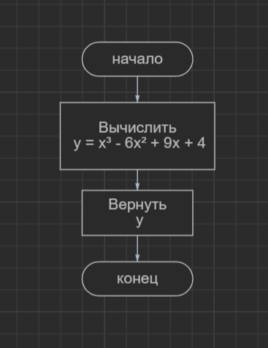
Рисунок 1. Схема алгоритма func
Схема алгоритма функции RegCikl представлена на рисунке 2:

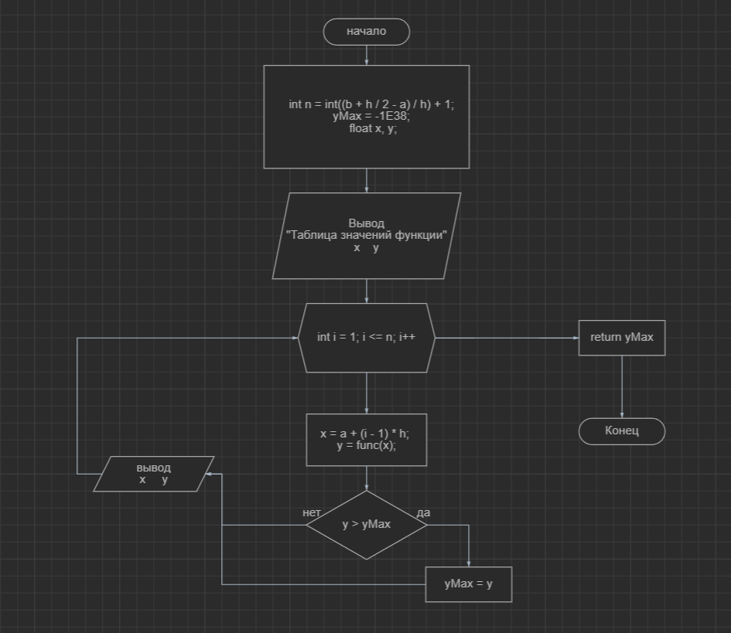
Рисунок 2. Схема алгоритма RegCikl

Программный код проекта:
Файл GetPut.cpp (рисунок 3)
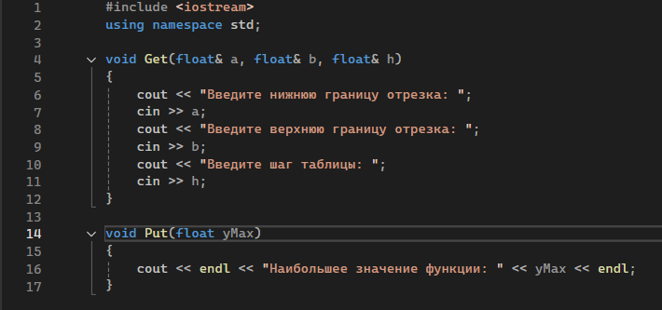
Рисунок 3. Код GetPut.cpp

Файл Calc.cpp (рисунок 4)
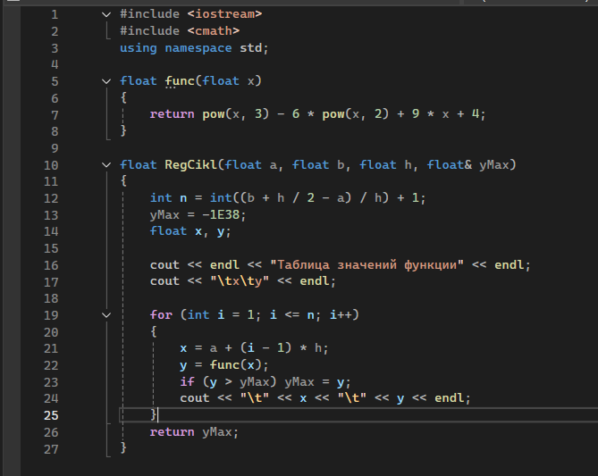
Рисунок 4. Код Calc.cpp

Файл main.cpp (рисунок 5)

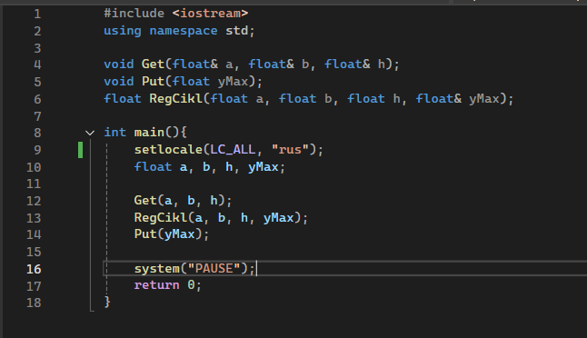
Рисунок 5. Код main.cpp

Результаты выполнения проекта представлены на рисунках 6,7

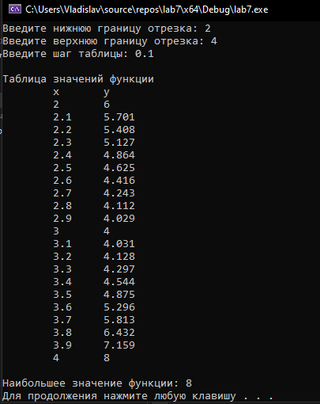
Рисунок 6. Вывод программы

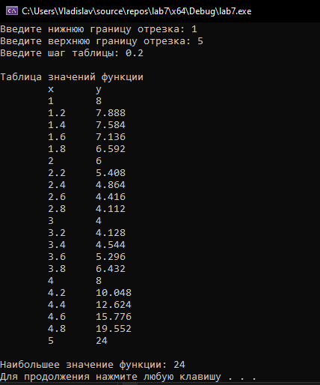
Рисунок 7. Вывод программы

Доказательство правильности результатов

Правильность вычисления табличных значений функции проверяется аналитически:

При x = 2.0: y = (2.0)³ - 6×(2.0)² + 9×2.0 + 4 = 8 - 24 + 18 + 4 = 6.0 ✓

При x = 3.0: y = (3.0)³ - 6×(3.0)² + 9×3.0 + 4 = 27 - 54 + 27 + 4 = 4.0 ✓

При x = 4.0: y = (4.0)³ - 6×(4.0)² + 9×4.0 + 4 = 64 - 96 + 36 + 4 = 8.0 ✓

Вывод: Программа работает корректно, наибольшее значение функции на отрезке [2;4] равно 8.0.

Общее задание 2

Изучить вопросы программирования алгоритмов вложенных регулярных циклических структур.

- Выбрать вариант задания из таблицы 7.2.1.
- Провести формализацию поставленной задачи.
- Разработать схемы алгоритмов и программные коды функций.
- Создать консольный проект, содержащий 3 раздельно откомпилированных файла.
- Выполнить проект и получить результаты.
- Доказать правильность полученных результатов.

Индивидуальное задание (Вариант 19)

Задача: Постройте таблицу значений функции z=f(x,y) и найдите сумму и количество значений функции при z>0 при изменении x на отрезке [a; b] с шагом h1 и y на отрезке [c; d] с шагом h2.

Функция:
z(x,y) = x² - 5x³ + 9x + 1.987 - y
Параметры:
a = -1, b = 3, h1 = 0.4

c = 2, d = 3, h2 = 0.1

Формализация и уточнение задания
Для реализации задания разработаем следующие пользовательские функции:

- функция f, вычисляющая z(x,y) при заданных значениях x и y;

- функция RegCikl2, формирующая таблицу значений z(x,y) на заданных отрезках изменения x и y, а также определяющая сумму и количество положительных значений функции;

- функция Get, выполняющая ввод исходных данных: границ отрезков [a;b] и [c;d], шагов табуляции h1 и h2;

- функция Put, выводящая найденную сумму и количество положительных значений z(x,y);

- главная функция main, последовательно вызывающая функции Get, RegCikl2 и Put.

- Для представления вещественных чисел используем тип данных float.

Схемы алгоритмов проекта

Схема алгоритма функции func представлена на рисунке 8:

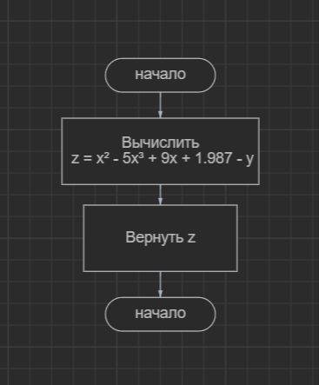
Рисунок 8. Схема алгоритма func

Схема алгоритма функции RegCikl2 представлена на рисунке 9:

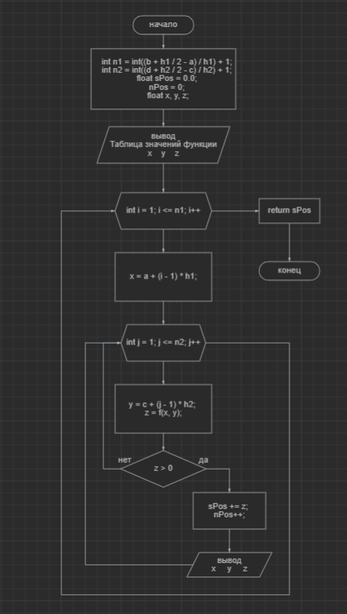
Рисунок 9. Схема алгоритма RegCikl2

Программный код проекта

Файл GetPut.cpp (рисунок 10)
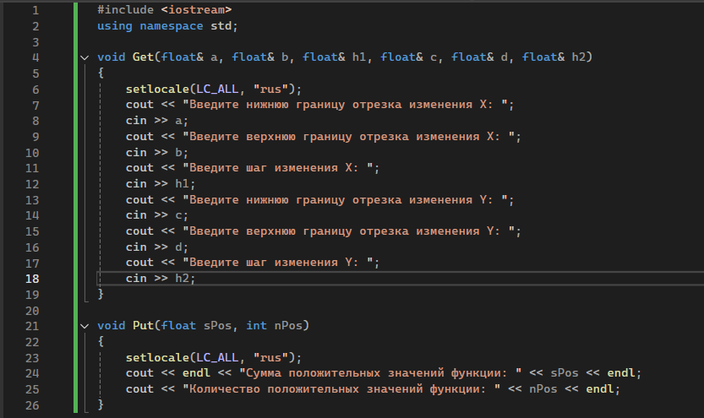
Рисунок 10. Код GetPut.cpp

Файл Calc.cpp (рисунок 11)
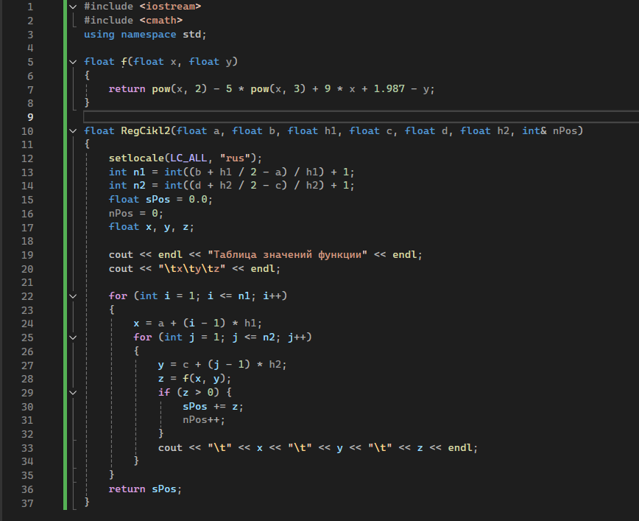
Рисунок 11. Код Calc.cpp

Файл main.cpp (рисунок 12)

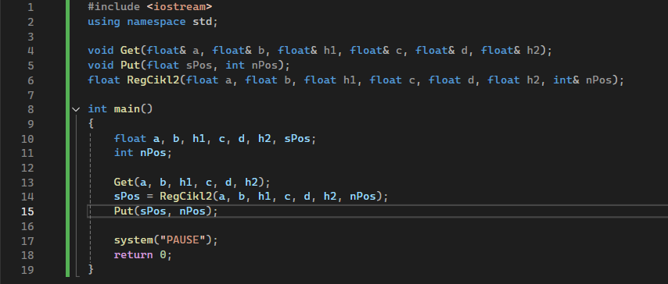
Рисунок 12. Код main.cpp

Результаты выполнения проекта (представлены на рисунках 13-15)
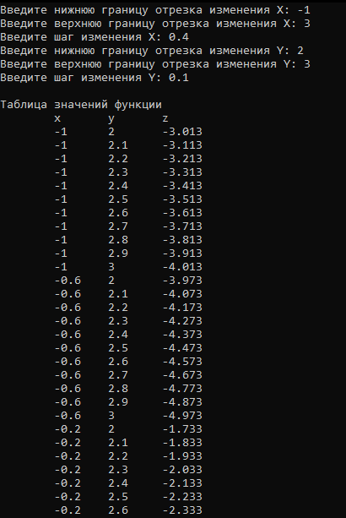
Рисунок 13. Вывод программы
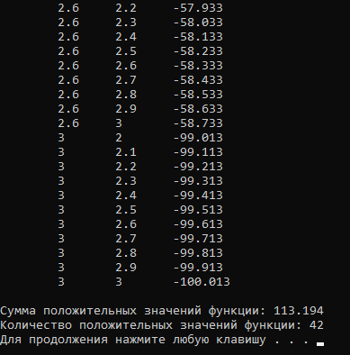
Рисунок 14. Вывод программы

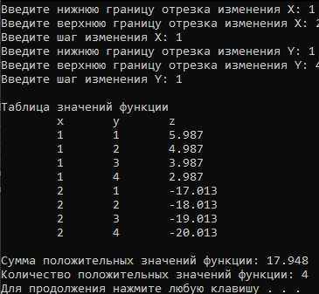
Рисунок 15. Вывод программы

Доказательство правильности результатов

Ручной расчет значений функции:
Для x = 1:
y = 1: z(1,1) = 1² - 5×1³ + 9×1 + 1.987 - 1
= 1 - 5 + 9 + 1.987 - 1
= (1 - 5) = -4
-4 + 9 = 5
5 + 1.987 = 6.987
6.987 - 1 = 5.987 ✓

y = 2: z(1,2) = 1² - 5×1³ + 9×1 + 1.987 - 2
= 1 - 5 + 9 + 1.987 - 2
= (1 - 5) = -4
-4 + 9 = 5
5 + 1.987 = 6.987
6.987 - 2 = 4.987 ✓

y = 3: z(1,3) = 1² - 5×1³ + 9×1 + 1.987 - 3
= 1 - 5 + 9 + 1.987 - 3
= (1 - 5) = -4
-4 + 9 = 5
5 + 1.987 = 6.987
6.987 - 3 = 3.987 ✓

y = 4: z(1,4) = 1² - 5×1³ + 9×1 + 1.987 - 4
= 1 - 5 + 9 + 1.987 - 4
= (1 - 5) = -4
-4 + 9 = 5
5 + 1.987 = 6.987
6.987 - 4 = 2.987 ✓

Для x = 2:
y = 1: z(2,1) = 2² - 5×2³ + 9×2 + 1.987 - 1
= 4 - 5×8 + 18 + 1.987 - 1
= 4 - 40 + 18 + 1.987 - 1
= (4 - 40) = -36
-36 + 18 = -18
-18 + 1.987 = -16.013
-16.013 - 1 = -17.013 ✓

y = 2: z(2,2) = 2² - 5×2³ + 9×2 + 1.987 - 2
= 4 - 40 + 18 + 1.987 - 2
= (4 - 40) = -36
-36 + 18 = -18
-18 + 1.987 = -16.013
-16.013 - 2 = -18.013 ✓
y = 3: z(2,3) = 2² - 5×2³ + 9×2 + 1.987 - 3
= 4 - 40 + 18 + 1.987 - 3
= (4 - 40) = -36
-36 + 18 = -18
-18 + 1.987 = -16.013
-16.013 - 3 = -19.013 ✓

y = 4: z(2,4) = 2² - 5×2³ + 9×2 + 1.987 - 4
= 4 - 40 + 18 + 1.987 - 4
= (4 - 40) = -36
-36 + 18 = -18
-18 + 1.987 = -16.013
-16.013 - 4 = -20.013 ✓

Проверка положительных значений:

z(1,1) = 5.987
z(1,2) = 4.987
z(1,3) = 3.987
z(1,4) = 2.987

Сумма положительных значений:
5.987 + 4.987 + 3.987 + 2.987 = 17.948 ✓
Количество положительных значений: 4 ✓

Вывод:
Программа работает корректно. Все вычисления значений функции, идентификация положительных результатов, подсчет их суммы и количества выполнены без ошибок. Результаты, полученные программой, полностью соответствуют ручным расчетам.

